MANÓ FELADATLAP
Szitakötő 24.szám, 12-13.oldal
1., Olvasd el a Szitakötő 24.számában a Tudja a manó.. című történetet!
Gyűjtsd ki a szövegből a manók neveit ! Írj mindegyik mellé egy jellemző tulajdonságot, amit meséből tudtál meg róla !
Keresd ki milyen munkát szokott általában végezni!
MANÓ NEVE | TULAJDONSÁGA | SZAKTERÜLETE

2., Az egyes manók a történetben növényekről kapták a nevüket!
Párosítsd a nevüket a képekkel!
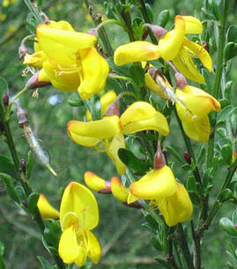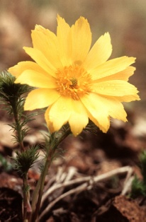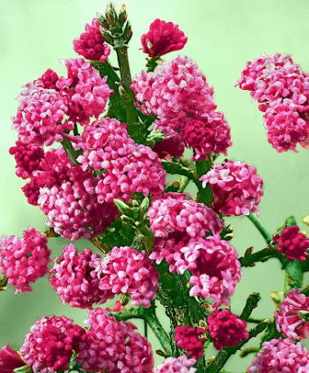
____________ __________ _________ ___________

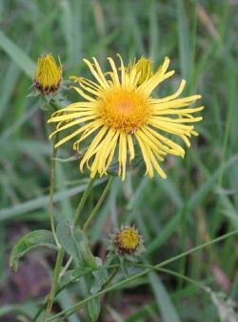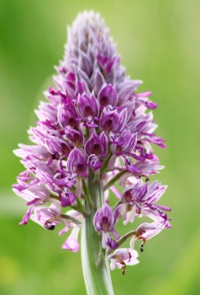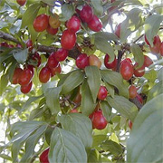
__________ ___________ __________ ___________
BANGITA PEREMIZS KOSBOR LÚDMÁK ZANÓT HÉRICS SOM TŐZIKE

3., A manók életével kapcsolatban sok összetett szót tartalmaz a történet. Találd meg az összekeveredett részletekből az elő és az utótagot!
ELŐTAG UTÓTAG
CICKA HORDÓ
FARKAS TILINKÓ
BIRS TAKARÓ
FŰZFA BOGYÓ
ÁLOM DARABKÁK
MOHA HORDÓ
KÖNNYES BARLANG
KAROS SAJT
MANÓ SZÉK

4., A történet tanulsága mesterségekkel kapcsolatos közmondásokban is összefoglalható. Nézz utána mit jelentenek ezek!
a., A cipész maradjon a kaptafánál: _________________________________________________________________
b., Ki-ki maga mesterségét folytassa:

c., Jó a mesterség, de szerencse is kell hozzá:

d., Minden mesterségre megtanít a nyomorúság:
+1 MANÓS KÖZMONDÁS
Még akkor a manó is gatyában járt :

5., Híres rajz és mesefilmekben már találkozhattál híressé vált manókkal, koboldokkal!
Nézzük felismered-e ! Nézz utána melyik műben , filmben szerepeltek !


   

   

